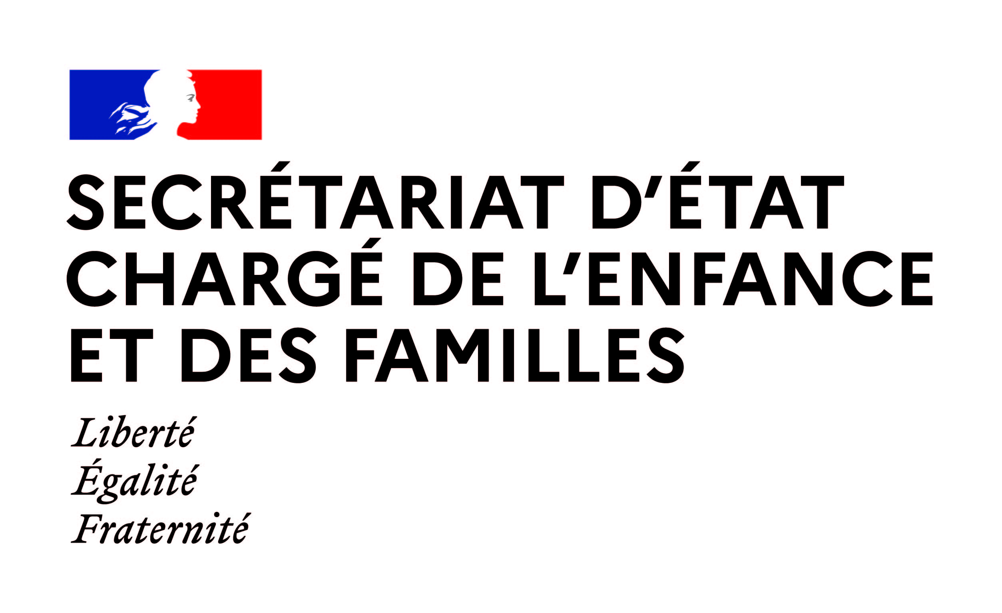

COMMUNIQUE DE PRESSE
Paris, le 7 mars 2022

Le Sac des 1000 premiers jours disponible pour les parents de
nouveau-nés à partir du lundi 7 mars

Dans le cadre de la politique des 1000 premiers jours de l’enfant, une expérimentation de grande ampleur du Sac des 1000 premiers jours, une bébé box à la française, est lancée en mars 2022. Elle concernera 353 maternités et 180 000 naissances.

Remis à compter du 7 mars dans les premières maternités, comme celle d’Arras ou du Havre, le Sac des 1000 premiers jours est conçu comme une invitation faite aux parents. Le dispositif consiste en une remise aux parents, lors du séjour à la maternité, d’un sac de bienvenue dans la parentalité. Outre le sac lui-même, sont remis 5 objets : une turbulette, un savon naturel, un bavoir, un album jeunesse et une crème hydratante. Ces quelques objets du quotidien de tout jeune parent sont autant d’invitations à adopter des pratiques bénéfiques à la sécurité, à la santé et au développement de l’enfant.

Tous les produits sont fabriqués et transportés en France par des entreprises employant des travailleurs en situation de handicap ou en insertion (à l’exception de l’album jeunesse). Ils sont accompagnés du Livret de nos 1000 premiers jours, du guide Pas à pas, mon enfant mange comme un grand et d’un « Carnet de bienvenue » expliquant la présence de ces objets, donnant quelques conseils et informations et orientant vers les professionnels et ressources utiles aux parents de jeunes enfants.

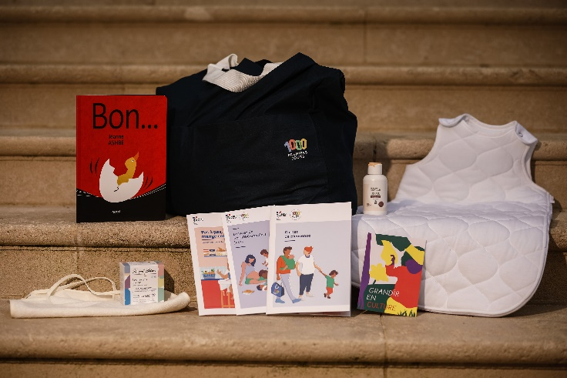

De mars à août 2022, la phase 1 de l’expérimentation nationale ciblera 353 maternités (77% des maternités françaises) situées dans les communes en Zone de Revitalisation Rurale (ZRR) ou possédant au moins un Quartier Prioritaire politique de la ville (QPV). Si son évaluation est favorable en juin, l’expérimentation sera étendue en phase 2 à l’ensemble des maternités.

Dès le lancement du projet, le ministère des solidarités et de la santé s’associe à la Direction interministérielle à la transformation publique (DITP) pour proposer un accompagnement des maternités volontaires. L’organisation retenue vise ainsi à alléger au maximum la charge pour les établissements, de telle sorte que la remise du Sac des 1000 premiers jours s’insère dans le parcours de prise en charge des parents et du nouveau-né.

Le Sac remis en maternité complète les outils créés en 2021 dans le cadre de la politique des 1000 premiers jours pour mettre à la disposition des parents des informations simples, fiables et accessibles leur permettant d’être pleinement acteurs des 1000 premiers jours de leur enfant : le site 1000-premiers-jours.fr, l’application mobile, le Livret de nos 1000 premiers jours.

***

Contact presse
Cabinet d’Adrien Taquet, Secrétaire d’Etat chargé de l’Enfance et des Familles
Mél : sec.presse.enfance@sante.gouv.fr

